[경제데이터분석입문 프로젝트 계획서]

2024211867 이주형

1. 개요 : 특정 기간 동안의 일본(후쿠오카) 항공권 데이터를 수집하고자 함

향후 3주(출발일)에 대하여 조회 상위 1건의 데이터 스크랩 후 단일 엑셀 파일로 저장

1. 조회할 조건 : 도착일(출발일 + 3일), 인원(1명), 경유 여부(직항 고정),
2. 수집할 데이터 : 출발일, 도착일, 항공사, 항공편 정보(출발시간 및 도착시간, 소요시간, 가격)
3. URL : [네이버 항공권 (naver.com)](https://flight.naver.com/)
4. 선정 목적 : 휴가 시 일본 여행을 자주 가는 편이며, 특히 후쿠오카는 비교적 가깝기에 자주 모니터링하고 싶음. 특히 항공권이 저렴한 경우 즉흥적으로 가는 경우가 잦아 단기 항공권 가격의 시계열 데이터를 정리할 수 있다면 도움이 많이 될 것 같음.

<조건 입력이 필요한 웹사이트 화면>

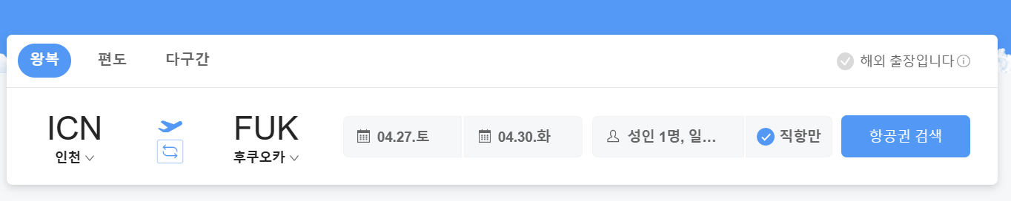

<데이터 스크랩 대상 조회 화면>

